МИНИСТЕРСТВО ОБРАЗОВАНИЯ И МОЛОДЕЖНОЙ ПОЛИТИКИ СВЕРДЛОВСКОЙ ОБЛАСТИ

ГАПОУ СО «ЕКАТЕРИНБУРГСКИЙ МОНТАЖНЫЙ КОЛЛЕДЖ»

КУРСОВОЙ ПРОЕКТ

По дисциплине «Тестирование кода информационной системы»

ТЕМА: «АРМ стоматолога»

|  |  |  |  |  |  |  |  |  |  |  |  |  |  |  |  |  |  |  |  |
| --- | --- | --- | --- | --- | --- | --- | --- | --- | --- | --- | --- | --- | --- | --- | --- | --- | --- | --- | --- |
| 0 | 9 | 0 | 2 | 0 | 7 | - КП - | 5 | 2 | 9 | 0 | - | И | П | 0 | 2 | к | - | 2 | 0 |

ОЦЕНКА: __________________

РУКОВОДИТЕЛЬ КУРСОВОГО ПРОЕКТА: ________________ (Грибова А.В.)

СТУДЕНТ гр. ИП-02к

________________ (Стерхов А.Ф.)

|  |
| --- |
| 2022 |

|  |  |  |  |  |  |  |
| --- | --- | --- | --- | --- | --- | --- |
| № стр. | Формат | Обозначение | Наименование | Кол.  листов | № экз. | Примеч. |
| 1 | А4 | ЕМК 09.02.07. КП 5290-ИП-02к-20 ПЗ | Пояснительная записка | 39 | - |  |
| 2 |  | ЕМК 09.02.07.КП 5290-ИП-02к-20 ИС | «АРМ стоматолога» | 1 |  | Usb-drive |
| 3 |  |  |  |  |  |  |
| 4 |  |  |  |  |  |  |
| 5 |  |  |  |  |  |  |
| 6 |  |  |  |  |  |  |
| 7 |  |  |  |  |  |  |
| 8 |  |  |  |  |  |  |
| 9 |  |  |  |  |  |  |
| 10 |  |  |  |  |  |  |
| 11 |  |  |  |  |  |  |
| 12 |  |  |  |  |  |  |
| 13 |  |  |  |  |  |  |
| 14 |  |  |  |  |  |  |
| 15 |  |  |  |  |  |  |
| 16 |  |  |  |  |  |  |
| 17 |  |  |  |  |  |  |
| 18 |  |  |  |  |  |  |
| 19 |  |  |  |  |  |  |
| 20 |  |  |  |  |  |  |
| 21 |  |  |  |  |  |  |
| 22 |  |  |  |  |  |  |
| 23 |  |  |  |  |  |  |
| 24 |  |  |  |  |  |  |
| 25 |  |  |  |  |  |  |
|  | | | | | | |

СОДЕРЖАНИЕ

СОДЕРЖАНИЕ 3

ВВЕДЕНИЕ 5

1. ТЕХНИЧЕСКОЕ ЗАДАНИЕ 6

2. АНАЛИТИЧЕСКАЯ ЧАСТЬ 13

2.1. Общее описание системы 13

2.2. Цели, функции и задачи системы 13

2.3. Описание предметной области системы 14

2.4. Определение пользователей системы 15

2.5. Модель информационной системы 17

2.6. Проектные решения по реализации интерфейса приложения 20

2.7. Руководство по стилю 20

3. ПРОЕКТНАЯ ЧАСТЬ 21

3.1. Разработка тестов 21

3.2. Документация по работе с информационной системой…………..….38

3.3. Руководство по установке информационной системы…...……….….39

ПРИЛОЖЕНИЕ А 34

ПРИЛОЖЕНИЕ Б 35

6. ГЛОССАРИЙ 36

7. СПИСОК ИСТОЧНИКОВ 38

ЗАКЛЮЧЕНИЕ 40

# ВВЕДЕНИЕ

Целью данной работы является автоматизация деятельности стоматологов посредством наиболее подходящего для этого решения и его дальнейшей реализации. Для автоматизации следует выбрать решение, которое будет обладать высокой степенью конфигурирования, простотой освоения стоматологами и возможностью технологической интеграции с другими системами. Реализацию решения следует осуществить таким образом, чтобы полученный результат был не зависим от конкретной платформы, для возможности в случае необходимости его лёгкого переноса на другою платформу. Результат также должен обладать свойством лёгкой масштабируемости, для возможности в дальнейшем расширять его функциональные возможности. Помимо прочего важно чтобы итоговый результат реализовывал основные преимущества базового решения. Также вне зависимости от выбранного решения, для его корректной работы потребуется база данных, в связи с чем встают задачи выбора подходящего сервера базы данных, её проектирования и последующего создания.

Для осуществления поставленной цели определены следующие задачи:

– обзор решений для автоматизации деятельности стоматологов и выбор наиболее подходящего нуждам предприятия;

– обзор возможных способов реализации выбранного решения;

– проектирование базы данных для решения;

– проектирование решения;

– разработка базы данных;

– тестирование программного приложения;

– разработка сопроводительной документации;

– разработка решения.

1. ТЕХНИЧЕСКОЕ ЗАДАНИЕ

на курсовую работу по дисциплине «МДК 05.03 Тестирование информационных систем»

Тема курсовой работы: «АРМ стоматолога»

Выдано студенту Стерхову А. Ф. группы ИП-02к

Руководитель проектирования: Грибова А.В.

1. ВИД АВТОМАТИЗИРУЕМОЙ ДЕЯТЕЛЬНОСТИ

Необходимо разработать приложение, предназначенное для автоматизации работы сотрудников ресторана.

Целью данной работы является разработка и реализация программного обеспечения для автоматизации рабочего места врача стоматолога поликлиники. Программное обеспечение должно иметь функции ввода, накопления и предоставления всей необходимой информации о пациентах, записанных на прием к врачу, а также информацию о приеме пациента.

Основными функциями автоматизированного рабочего места врача стоматолога поликлиники являются:

* Добавление, редактирование информации о пациентах;
* Возможность записи к врачу, возможность отмены записи;
* Возможность просмотра истории случаев обслуживания пациента;
* Возможность просмотра информации об предыдущих посещениях пациента;
* Возможность фиксирования результатов осмотра пациента и лечения
* Возможность просмотра списка пациентов на прием;
* поиск пациентов по дате посещения

По каждому пациенту ведётся:

* история посещений,
* история проведенных исследований (УЗИ, и т.п.),
* история поставленных диагнозов;
* внесение данных о жалобах,
* внесение личных данных и данных об анамнезе
* Добавление результатов осмотра;
* внесение данных о статусе, трудозатратах, выполненной работы, назначениях пациенту,
* заполнение зубной формулы пациента,
* возможность просмотра сигнальной информации, которая содержит данные об аллергических заболеваниях пациента;
* возможность формирования направлений на исследования и дополнительные врачебные консультации узких специалистов;
* возможность создания выписки из медицинской карты
* возможность создания заключения по проведенному посещению,
* возможность оформления наряда на выполнение работ, зубной формулы;
* возможность внесения всех оказанных манипуляций и затраченных на прием материалов.

Представлены два подхода оказания услуги врача стоматолога: с множественным диагнозом (на приеме можно установить несколько основных диагнозов) и без множественного диагноза (как на приеме врача терапевта).

Запись на прием должна вестись через «Дневник врача». В  данном окне врач просматривает расписание приема, оказывает услуги пациентам, записывает пациентов на прием, а также вносит изменения в ранее оказанные приемы.

Для автоматизации заполнения кодов стоматологических услуг (в соответствии с Международная классификация стоматологических болезней МКБ-С-3) необходимо создать dll-библиотеку

Пользователи информационной системы:

* стоматологи;
* менеджеры;
* Администраторы.

Система должна предусматривать авторизацию пользователей, отправку авторизационных данных на их электронную почту.

2. ТРЕБОВАНИЯ К ПРОГРАММНОМУ ОБЕСПЕЧЕНИЮ

В качестве системы управления данными (СУБД) необходимо использовать СУБД MS SQL SERVER, в качестве среды программирования –MS Visual Studio;

1. ТРЕБОВАНИЯ К ТЕХНИЧЕСКОЙ РЕАЛИЗАЦИИ ПРОЕКТА

При реализации проекта необходимо:

* Использовать систему Windows Presentation Foundation (WPF) в составе . NET Framework для построения клиентских приложений Windows
* проявить навыки ООП;
* разработать dll-библиотеку для заполнения кодов стоматологических услуг (в соответствии с Международной классификацией стоматологических болезней МКБ-С-3)
* для стилизации приложения использовать словарь ресурсов;
* использовать методику разработки приложения через тестирование (Test Driven Development);
* проявить навыки работы с системой контроля версий Git, Gogs
* создать инсталлятор приложения

1. ТРЕБОВАНИЯ К ФОРМЕ ПРЕДСТАВЛЕНИЯ ВЫХОДНОЙ ИНФОРМАЦИИ

Модель пациента №1

Нозологическая форма: кариес эмали  
Стадия: стадия «белого (мелового) пятна» (начальный кариес)  
Фаза: любая  
Осложнение: без осложнений  
Код по МКБ-10: К02.0

Диагностика амбулаторно-поликлиническая

Состав комплекса услуг - Диагностика кариеса эмали:

|  |  |  |
| --- | --- | --- |
| Код | Название | Кратность выполнения |
| А01.07.001 | Сбор анамнеза и жалоб при патологии полости рта | 1 |
| А01.07.002 | Визуальное исследование при патологии полости рта | 1 |
| А01.07.004.001 | Перкуссия | 1 |
| А 02.07.002 | Исследование с помощью стоматологического зонда | 1 |
| А01.07.005 | Внешний осмотр челюстно-лицевой области | 1 |
| А02.07.001 | Осмотр полости рта с помощью дополнительных инструментов | 1 |
| А02.07.006 | Определение прикуса | Согласно алгоритму |
| А03.07.002 | Транслюминесцентнаястоматоскопия и другие дополнительные диагностические методы | По потребности |
| А05.07.001 | Электроодонтометрия | По потребности |
| A06.07.004 | Ортопантомография | По потребности |
| A06.07.003 | Прицельная внутриротовая контактная рентгенография | По потребности |
| A06.07.007 | Внутриротовая рентгенография в прикус | По потребности |
| A06.07.001 | Панорамная рентгенография верхней челюсти | По потребности |
| A06.07.002 | Панорамная рентгенография нижней челюсти | По потребности |
| A06.07.008 | Рентгенография верхней челюсти в косой проекции | По потребности |
| A06.07.009 | Рентгенография нижней челюсти в боковой проекции | По потребности |
| А12.07.001 | Витальное окрашивание твердых тканей зуба | Согласно алгоритму |
| А12.07.003 | Определение индексов гигиены полости рта | Согласно алгоритму |

Состав комплекса услуг –  Лечение  кариеса эмали:

|  |  |  |
| --- | --- | --- |
| Код | Название | Кратность выполнения |
| A13.30.007.001 | Обучение гигиене полости рта у ребенка | Согласно алгоритму |
| А14.07.004 | Контролируемая чистка зубов | Согласно алгоритму |
| А16.07.082 | Сошлифовывание твердых тканей зуба | По потребности |
| А16.07.051 | Профессиональная гигиена полости рта и зубов | Согласно алгоритму |
| A11.07.012 | Фторирование твердых тканей зубов | Согласно алгоритму |
| A16.07.057 | Запечатывание фиссуры зуба герметиком | Согласно алгоритму |
| А25.07.001 | Назначение лекарственной терапии при заболеваниях полости рта и зубов | Согласно алгоритму |
| А25.07.002 | Назначение диетической терапии при заболеваниях полости рта и зубов | Согласно алгоритму |

Модель пациента №2

Нозологическая форма: пародонтальный абсцесс десневого происхождения без свища   
Стадия: любая  
Фаза: острая  
Осложнение: без осложнений.  
Код по МКБ-C-3: К05.20

Диагностика амбулаторно-поликлиническая

Состав комплекса услуг - Диагностика пародонтального абсцесса десневого происхождения без свища:

|  |  |  |
| --- | --- | --- |
| Код | Название | Кратность выполнения |
| А01.07.001 | Сбор анамнеза и жалоб при патологии  рта | 1 |
| А01.07.005 | Внешний осмотр челюстно-лицевой области | 1 |
| А01.07.002 | Визуальное исследование при патологии  рта | 1 |
| А01.07.003 | Пальпация органов  рта | 1 |
| А01.07.006 | Пальпация челюстно-лицевой области | 1 |
| А02.07.007 | Перкуссия зубов | 1 |
| А02.07.008 | Определение степени патологической подвижности зубов | 1 |
| А02.07.006 | Определение прикуса | 1 |
| А02.07.003 | Исследование пародонтальных  карманов с помощью пародонтологического зонда | Согласно алгоритму |
| А03.07.003 | Диагностика состояния зубочелюстной системы с помощью методов и средств лучевой визуализации | 1 |
| А05.07.001 | Электроодонтометрия | По потребности |
| А12.07.002 | Компьютерная диагностика заболеваний пародонта с использованием электронных зондирующих устройств | По потребности |
| А12.07.001 | Витальное окрашивание твердых тканей зуба | По потребности |
| А12.07.003 | Определение индексов гигиены  рта | По потребности |
| А12.07.004 | Определение пародонтальных индексов | По потребности |
| А02.07.001 | Осмотр  рта с помощью дополнительных инструментов | Согласно алгоритму |
| A06.07.003 | Прицельная внутриротовая контактная рентгенография | 1 |
| A06.07.004 | Ортопантомография | По потребности |
| А06.07.007 | Внутриротовая  рентгенография в прикус | По потребности |
| A06.07.010 | Радиовизиография челюстно-лицевой области | По потребности |
| A06.31.006 | Описание и интерпретация рентгенографических изображений | По потребности |
| А09.07.002 | Цитологическое исследование содержимого кисты (абсцесса) полости рта или содержимого зубодесневого кармана | По потребности |
| В01.065.001 | Прием (осмотр, консультация) врача-стоматолога терапевта первичный | 1 |
| В01.066.001 | Прием (осмотр, консультация) врача-стоматолога ортопеда первичный | По потребности |
| В01.067.001 | Прием (осмотр, консультация) врача-стоматолога хирурга первичный | По потребности |

Состав комплекса услуг - Лечение пародонтального абсцесса десневого происхождения без свища:

|  |  |  |
| --- | --- | --- |
| Код | Название | Кратность выполнения |
| А16.07.051 | Профессиональная гигиена полости рта и зубов | Согласно алгоритму |
| A13.30.007 | Обучение гигиене полости рта | Согласно алгоритму |
| A14.07.004 | Контролируемая чистка зубов | Согласно алгоритму |
| B01.003.004.001 | Местная анестезия | По потребности |
| А16.07.011 | Вскрытие подслизистого или поднадкостничного очага воспаления | По потребности |
| А16.07.043 | Закрытый кюретаж при болезнях пародонта | По потребности |
| А 22.07.002 | Ультразвуковое удаление наддесневых и поддесневых зубных отложений | По потребности |
| А 16.07.022 | Удаление наддесневых и поддесневых зубных отложений | Согласно алгоритму |
|  |  |  |
| A16.07.057 | Снятие несъемной ортопедической конструкции | По потребности |
| A16.07.001 | Удаление  зуба | По потребности |
| А25.07.001 | Назначение лекарственной терапии при заболеваниях полости рта и зубов | По потребности |
| В01.067.02 | Прием (осмотр, консультация) врача-стоматолога хирурга повторный | По потребности |
| В01.066.02 | Прием (осмотр, консультация) врача-стоматолога ортопеда повторный | По потребности |
| B01.065.002 | Прием (осмотр, консультация) врача-стоматолога-терапевта повторный | 1 |

2. АНАЛИТИЧЕСКАЯ ЧАСТЬ



## Общее описание системы

Название информационной системы: «DentalClinic».

Данная информационная система рекомендуется к использованию в частных стоматологиях. «DentalClinic» позволит автоматизировать документационные процессы стоматологии и упростит взаимодействие с данными о пациентах и их посещениях

## Цели, функции и задачи системы

Автоматизированное рабочее место врача-стоматолога предназначено для автоматизации ввода данных по случаям оказания медицинской помощи по стоматологии.

* + 1. Основными целями создания АРМ «Стоматолога» является:
* повышение эффективности работы с медицинской документацией;
* повышение качества оказания медицинской помощи на основе повышения эффективности работы врачей-стоматологов благодаря созданному программному обеспечению.

* + 1. Основными функциями автоматизированного рабочего места врача стоматолога поликлиники являются:
* Возможность работы с очередью пациентов, записанных к врачу;
* Возможность просмотра истории случаев обслуживания записанного пациента;
* Возможность просмотра информации об предыдущих посещениях пациента;
* Возможность повторной записи пациента на прием к врачу;
* Возможность записи результатов осмотра пациента.
  + 1. Модули системы:
* Авторизация
* Главная страница стоматолога (дневник врача)
* Страница профиля пациента
* Добавление/редактирование пациента
* Просмотр списка аллергий пациента
* Просмотр комплекса услуг пациента
* Редактирование профиля пользователя
* Редактирование информации о посещении
* Редактирование списка аллергий пациента
* Редактирование комплекса услуг пациента
* Просмотр и редактирование зубной формулы пациента
* Просмотр информации о проведенных услугах



## Описание предметной области системы

Стоматологическая клиника – специализированное медицинское учреждение, предназначенным оказывать медицинскую помощь и осуществлять комплекс профилактических мероприятий.

Для приема и регистрации медицинских услуг в стоматологии необходима функция ввода и обработки данных выполненных объемов медицинской помощи. Люди, отвечающие за соответствующую документацию, несут ответственность за правильную организацию работы, а также четкое медицинское обслуживание клиентов частной стоматологии.

Основными законодательными актами которые регулируют деятельность стоматологических клиник, как и любых других учреждений, оказывающих медицинские услуги, являются федеральные законы "Об основах охраны здоровья граждан в Российской Федерации" и "О защите прав потребителей", а непосредственно деятельность стоматологических кабинетов определяется "Санитарно-гигиеническими требованиями к стоматологическим медицинским организациям" №48 от 07.07.2009 года.

Для формирования dll-библиотеки была использована [Международная статистическая классификация болезней и проблем, связанных со здоровьем](https://d4w.ru/2020-klassifikaciya-mkb-10-dlya-stomatologii-i-chlh)

Для формирования структуры разработки приложения были использованы [Правила записи на прием к врачу](https://www.medincom.info/).

* + 1. Для предварительной записи необходимо проверить и заполнить поля:
       - Проверить существует ли пациент в имеющейся базе. В случае отсутствия создать личную карту;
       - Если пользователь имеется в базе, то выбрать его в списке и заполнить поля с датой и причиной посещения.
    2. В случае если Вы по каким-либо причинам не сможете прийти на приём к врачу в назначенное время или нужно перенести запись, то врач должен удалить бронь к, нажав соответствующую кнопку в таблице записей, чтобы освободить время приема для других желающих записаться к врачу.

## Определение пользователей системы

Пользователь системы:

* Стоматолог

Диаграммы прецедентов для врача представлена на рис.1

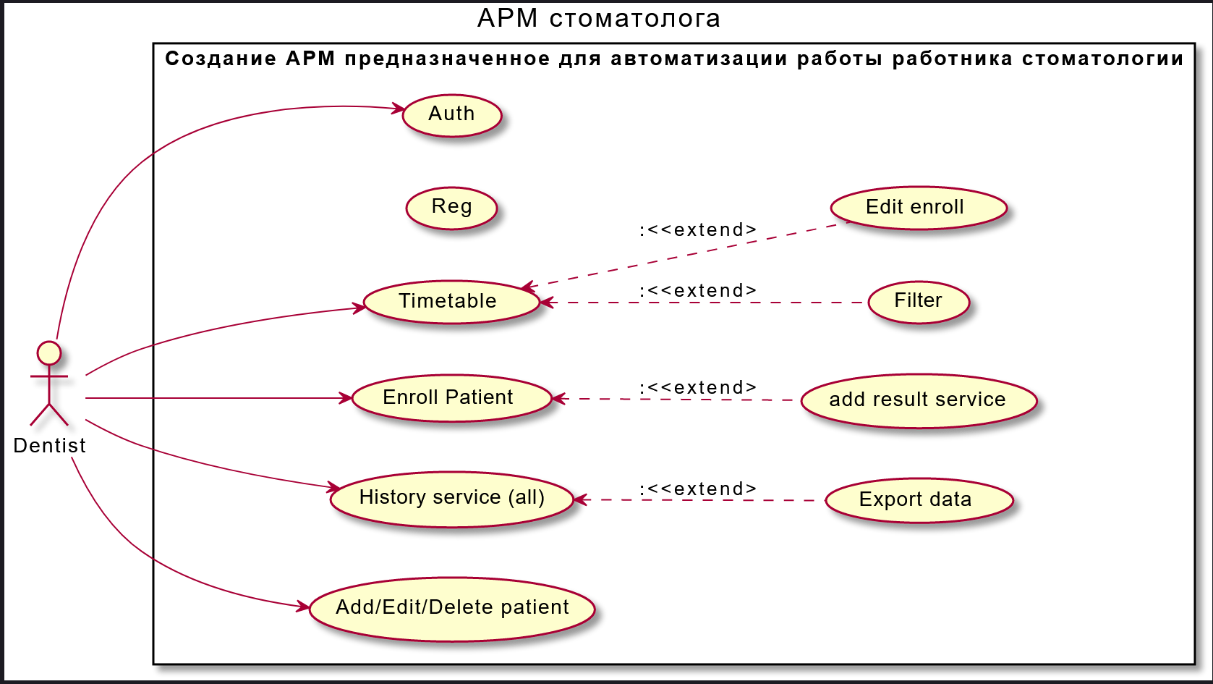

Рис 1. Диаграмма прецедентов для врача

## Модель информационной системы

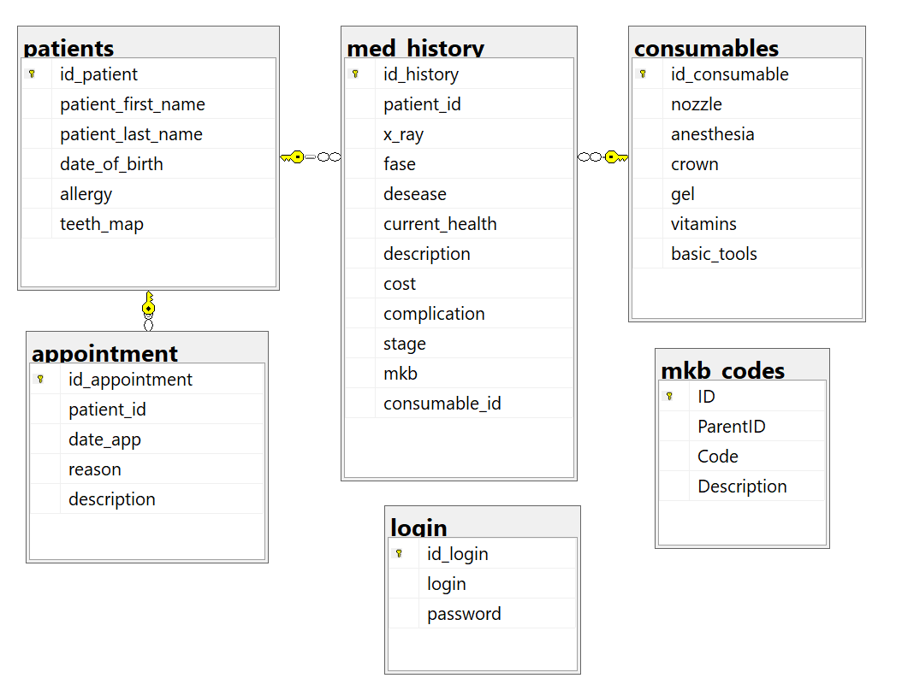

1. Рис 5. ERD - диаграмма

Информационная модель необходима для показания объектов и отношений, ограничений, правил и операций с целью указать семантику данных для определённой предметной области. Обычно, информационная модель устанавливает отношения между определёнными объектами. В итоге, создание модели, выражает собой, проектирование базы данных.

Таким образом в данной БД, созданной для стоматологии, находится шесть таблиц. Этого достаточно для хранения информации о пациентах, истории посещений, записи на прием и статусе здоровья.

В данной работе присутствует таблица с названием login. Она содержит в себе информацию для авторизации. Идентификатором этой таблицы является поле id_login, это видно на таблице 1.

Благодаря таблице авторизации можно получить доступ к всему функционалу приложения.

Таблица 1 – login – информация об авторизации

|  |  |  |
| --- | --- | --- |
| Наименование поля | Тип | Описание |
| PK id_login | int | Идентификатор товара |
| login | nvarchar(50) | Логин |
| password | nvarchar(50) | Пароль |

Таблица patients:

Она содержит в себе информацию о пациентах. Идентификатором этой таблицы является поле id_patient, это видно на таблице 2.

Таблица 2 – patients – информация об пациентах

|  |  |  |
| --- | --- | --- |
| Наименование поля | Тип | Описание |
| PK id_patient | int | Идентификатор пациента |
| patient_first_name | nvarchar(50) | Имя |
| patient_last_name | nvarchar(50) | Фамилия |
| date_of_birth | date | Дата рождения |
| allergy | nvarchar(100) | Аллергии |
| teeth_map | nvarchar(100) | Зубная карта |

Таблица appointment:

Она содержит в себе информацию о записи пациентов на прием. Идентификатором этой таблицы является поле id_appointment, это видно на таблице 3.

Таблица 3 – appointment – информация о записях пациентов на прием

|  |  |  |
| --- | --- | --- |
| Наименование поля | Тип | Описание |
| PK id_appointment | int | Идентификатор записи |
| patient_id | int | Id пациента |
| date_app | datetime | Дата |
| reason | nvarchar(50) | Причина |
| description | nvarchar(250) | Доп описание |

Таблица med_history:

Она содержит в себе информацию о истории записей пациентов на прием. Идентификатором этой таблицы является поле id_history, это видно на таблице 4.

Таблица 4 – med_history – информация о истории записей пациентов на прием

|  |  |  |
| --- | --- | --- |
| Наименование поля | Тип | Описание |
| PK id_history | int | Идентификатор записи |
| patient_id | int | Id пациента |
| x_ray | nvarchar(50) | Узи/рентген |
| fase | nvarchar(100) | Фаза |
| desease | nvarchar(50) | Диагноз |
| current_health | nvarchar(50) | Текущее здоровье |
| description | nvarchar(150) | Описание |
| cost | int | Стоимость работ |
| complication | nvarchar(50) | Осложнения |
| stage | nvarchar(50) | Стадия |
| mkb | nvarchar(250) | МКБ код |

Таблица mkb_codes:

Она содержит в себе информацию о МКБ кодах. Идентификатором этой таблицы является поле ID, это видно на таблице 5.

Таблица 5 – mkb_codes – Список МКБ кодов

|  |  |  |
| --- | --- | --- |
| Наименование поля | Тип | Описание |
| PK ID | int | Идентификатор мкб |
| ParentID | int | Родительский код |
| Code | nvarchar(10) | Код |
| Description | nvarchar(200) | Описание |

Таблица consumables:

Она содержит в себе информацию о затраченных материалах. Идентификатором этой таблицы является поле ID, это видно на таблице 5.

Таблица 6 – consumables– Список затраченных материалов

|  |  |  |
| --- | --- | --- |
| Наименование поля | Тип | Описание |
| PK id_consumable | int | Идентификатор затраченного продукта |
| nozzle | int | насадки |
| anesthesia | int | анестезия |
| crown | int | коронка |
| gel | int | гель |
| vitamins | int | витамины |
| basic_tools | int | инструменты |

## Проектные решения по реализации интерфейса приложения

Группировка кнопок в приложении и их отличительный цвет являются частью проектного решения. Их группировка сделает интерфейс более удобным и гармоничным, а цвет кнопок привлекает внимание и делает взаимодействие пользователей с приложением простым и понятным. При использовании приложения вы часто будете использовать кнопки для взаимодействия с таблицами разных характеров для того, чтобы понимать с какими таблицами и разделами работаю кнопки, вы можете взглянуть на стрелки голубого цвета, которые укажут направление от группы кнопок или элементов к таблице. Главные страницы всех пользователей представляют из себя несколько панелей, по сути, группировки элементов с контентом на определенную тему.

## Руководство по стилю

Шрифт

Mundo Sans Pro Regular by Monotype

Для заголовков:



* Цвет #FFFFFFF
* Ширина шрифта ExtraLight 200
* Размер шрифта 28



Рис 1. Логотип



Рис 2. Фон

Цвета

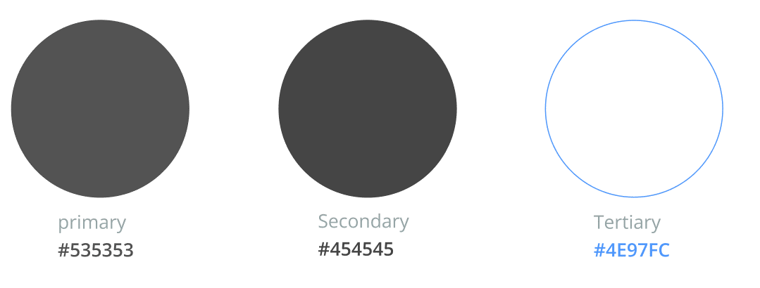 

Кнопки

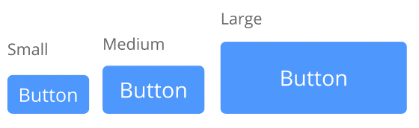

Для всех кнопок был создан общий стиль:

* Высота – 30-40
* Цвет текста - # 4E97FC
* Размытие - 10
* Ширина текста – Regular

Размер текста – 14

3. ПРОЕКТНАЯ ЧАСТЬ

* 1. Разработка тестов

Таблица 1.

|  |  |
| --- | --- |
| Test Case # | Тест на проверку корректно заполненного логина и пароля |
| Название тестирования | ClinicTest |
| Резюме испытания | Тест направлен на соответствие веденного пароля и логина в соответствии существующей записи в базе |
| Шаги тестирования | 1. Формирование данных тестирования 2. Создание объекта класса тестирования ClinicTest 3. Проверка корректности тестов |
| Данные тестирования | 1. Данные, существующие в базе данных.   Логин: admin  Пароль: 1234   1. Некорректные данные.   Логин: Qwerty  Пароль: 1234 |
| Ожидаемый результат | 1. True 2. false |
| Фактический результат | 1. True 2. false |
| Статус (Pass/Fail) | 1. Pass 2. Pass |
| Комментарии | Названия тестовых методов   1. AuthMethodTest_admin_1234_true 2. AuthMethodTest_qwerty_1234_false |

Таблица 2.

|  |  |
| --- | --- |
| Test Case # | Тест на проверку добавления пользователя |
| Название тестирования | ClinicTest |
| Резюме испытания | Тест направлен на проверку создания карты пациента |
| Шаги тестирования | 1. Формирование данных тестирования 2. Создание объекта класса тестирования ClinicTest 3. Проверка корректности тестов |
| Данные тестирования | 1. test 2. test 3. 2015 7 20 |
| Ожидаемый результат | 1. True |
| Фактический результат | 1. True |
| Статус (Pass/Fail) | 1. Pass |
| Комментарии | Названия тестовых методов   1. AddPage_test_test_20150720_true |

Таблица 3.

|  |  |
| --- | --- |
| Test Case # | Тест на проверку записи пациента на прием |
| Название тестирования | ClinicTest |
| Резюме испытания | Тест направлен на проверку записи пациента на прием |
| Шаги тестирования | 1. Формирование данных тестирования 2. Создание объекта класса тестирования ClinicTest 3. Проверка корректности тестов |
| Данные тестирования | 1. Id пациента (автозаполнение при выборе): 1 2. Дата: 2015 7 20 3. Тип услуги: Test 4. Описание: test |
| Ожидаемый результат | 1. True |
| Фактический результат | 1. True |
| Статус (Pass/Fail) | 1. Pass |
| Комментарии | Названия тестовых методов   1. App_1_20150720_test_test_true |

Таблица 4.

|  |  |
| --- | --- |
| Test Case # | Тест на проверку удаления записи пациента |
| Название тестирования | ClinicTest |
| Резюме испытания | Тест направлен на проверку удаления записи пациента |
| Шаги тестирования | 1. Формирование данных тестирования 2. Создание объекта класса тестирования ClinicTest 3. Проверка корректности тестов |
| Данные тестирования | 1. Id пациента (авто заполнение при выборе): 2008 |
| Ожидаемый результат | 1. True |
| Фактический результат | 1. True |
| Статус (Pass/Fail) | 1. Pass |
| Комментарии | Названия тестовых методов   1. DelPat_2008_true |

Таблица 5.

|  |  |
| --- | --- |
| Test Case # | Тест на проверку удаления карты пациента |
| Название тестирования | ClinicTest |
| Резюме испытания | Тест направлен на проверку удаления карты пациента |
| Шаги тестирования | 1. Формирование данных тестирования 2. Создание объекта класса тестирования ClinicTest 3. Проверка корректности тестов |
| Данные тестирования | 1. Имя: Амогус |
| Ожидаемый результат | 1. True |
| Фактический результат | 1. True |
| Статус (Pass/Fail) | 1. Pass |
| Комментарии | Названия тестовых методов   1. DelPat_Амогус_true |

Таблица 6.

|  |  |
| --- | --- |
| Test Case # | Тест на проверку корректно заполненного заключения |
| Название тестирования | ClinicTest |
| Резюме испытания | Тест направлен на проверку заключения |
| Шаги тестирования | 1. Формирование данных тестирования 2. Создание объекта класса тестирования ClinicTest 3. Проверка корректности тестов |
| Данные тестирования | 1. Id пациента(авто заполнение при выборе): 1 2. Рентген: Test 3. Фаза: Test 4. Диагноз: Test 5. Текущее здоровье:Test 6. Описание: Test 7. Осложнения: Test 8. Стадия: Test 9. Мкб код: Test 10. Стоимость: 1 11. Id затрат (авто заполнение при выборе): 1 |
| Ожидаемый результат | 1. True |
| Фактический результат | 1. True |
| Статус (Pass/Fail) | 1. Pass |
| Комментарии | Названия тестовых методов   1. AddCon_1_test_test_test_test_test_test_test_test_1_1_true |

Таблица 7.

|  |  |
| --- | --- |
| Test Case # | Тест на проверку редактирования карты пациента |
| Название тестирования | ClinicTest |
| Резюме испытания | Тест направлен на проверку редактирования карты пациента |
| Шаги тестирования | 1. Формирование данных тестирования 2. Создание объекта класса тестирования ClinicTest 3. Проверка корректности тестов |
| Данные тестирования | 1. Id пациента(авто заполнение при выборе): 3 2. Имя: AbobaNew 3. Фамилия: testNew 4. Др.: 2015 7 20 |
| Ожидаемый результат | 1. True |
| Фактический результат | 1. True |
| Статус (Pass/Fail) | 1. Pass |
| Комментарии | Названия тестовых методов   1. EditPage_AbobaNew_testNew_20150720_true |

Таблица 8.

|  |  |
| --- | --- |
| Test Case # | Тест на проверку добавления аллергии |
| Название тестирования | ClinicTest |
| Резюме испытания | Тест направлен на проверку добавления аллергии |
| Шаги тестирования | 1. Формирование данных тестирования 2. Создание объекта класса тестирования ClinicTest 3. Проверка корректности тестов |
| Данные тестирования | 1. Id выбранного клиента: 6 2. Аллергия: Russia |
| Ожидаемый результат | 1. True |
| Фактический результат | 1. True |
| Статус (Pass/Fail) | 1. Pass |
| Комментарии | Названия тестовых методов   1. Allergy_1_AbobaNew_true |

Таблица 9.

|  |  |
| --- | --- |
| Test Case # | Тест на проверку работы с зубной картой пациента |
| Название тестирования | ClinicTest |
| Резюме испытания | Тест направлен на проверку работы с зубной картой пациента |
| Шаги тестирования | 1. Формирование данных тестирования 2. Создание объекта класса тестирования ClinicTest 3. Проверка корректности тестов |
| Данные тестирования | 1. Id выбранного клиента: 4 2. Зубы: 3,4,5,6,7,8,9,10 |
| Ожидаемый результат | 1. True |
| Фактический результат | 1. True |
| Статус (Pass/Fail) | 1. Pass |
| Комментарии | Названия тестовых методов   1. Teeth_1_20150720_test_test_true |

**3.1.** Документация  по работе с информационной системой

3.1.1 Руководство Врача

1) Разработка происходит в Visual Studio, так выглядит стилевая страница

проекта в WPF. Рисунок 4

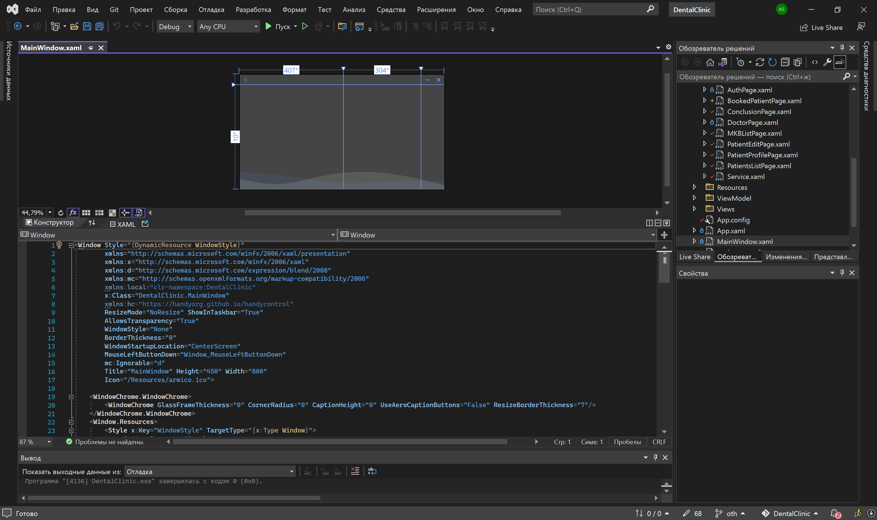

Рисунок 4 – Стилевая страница

2) Страница Авторизации

На главной странице (авторизации) размещено приветствие и поля для ввода логина и пароля пользователя. Данные по умолчанию (Логин: admin пароль: 1234).

Обратите внимание на введенные данные, если они не будут соответствовать вашим данным при регистрации, вы не сможете войти в свой аккаунт. При успешной авторизации вы будете перемещены на вашу главную страницу Рисунок 4.1

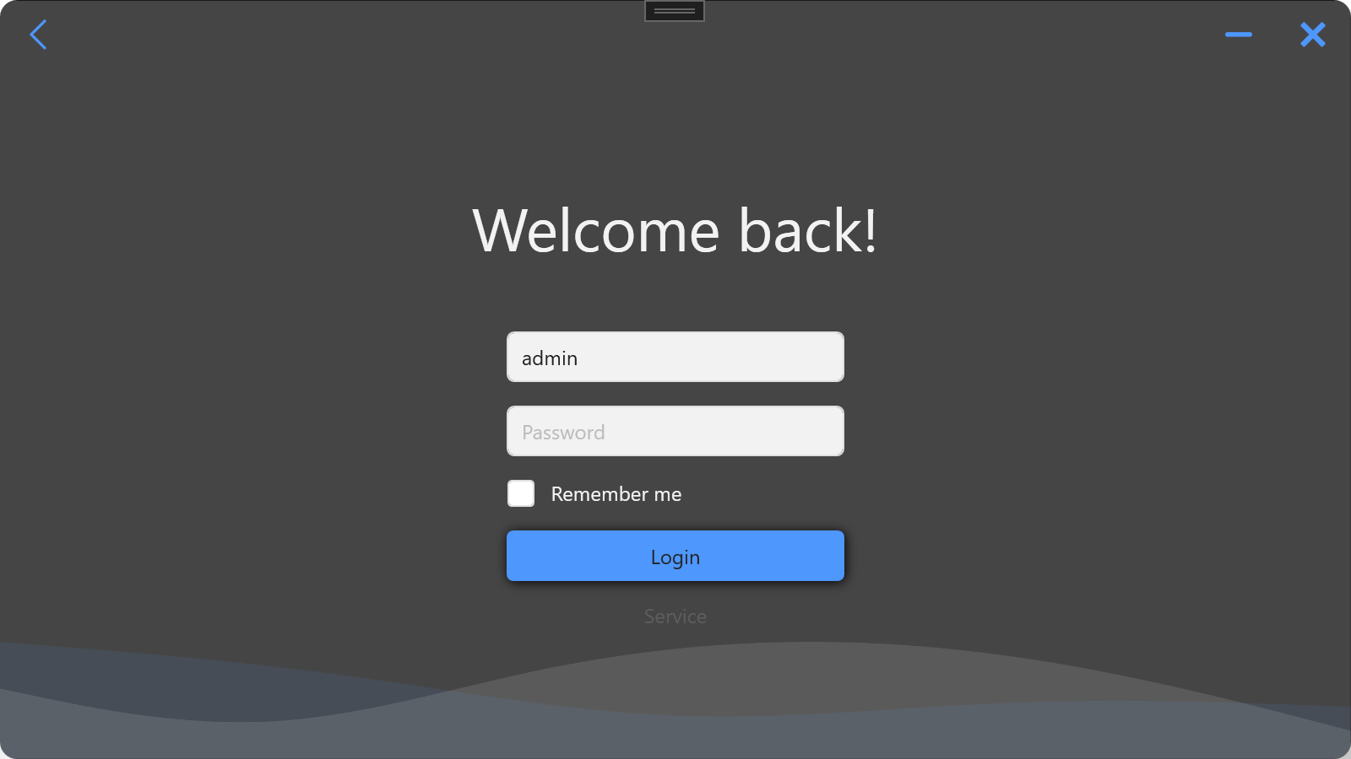

Рисунок 4.2 – Страница авторизации

Нажав кнопку «Login», пользователь попадёт на страницу “Дневник врача”, это можно увидеть на рисунке 4.3.

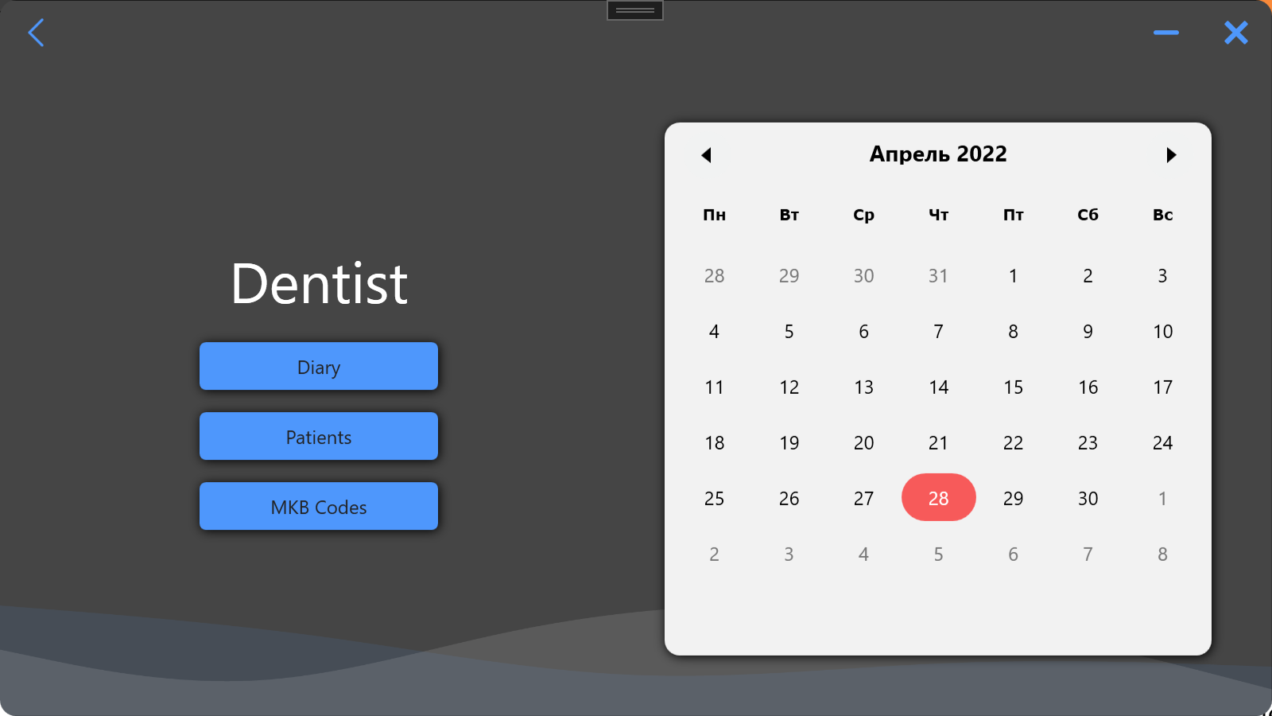

Рисунок 4.3 - Дневник врача

На данной странице имеются три кнопки: Просмотреть записанных клиентов, Просмотреть список пациентов, Просмотреть шпаргалку МКБ кодов. Также разработан удобный календарь для просмотра текущей даты и ориентирования записи клиентов. При нажатии на “назад”, вы выйдете из аккаунта и будете перемещены на страницу авторизации

По нажатию кнопки Diary, пользователь попадает на страницу с записанными клиентами на прием, это можно увидеть на рисунке 4.4.

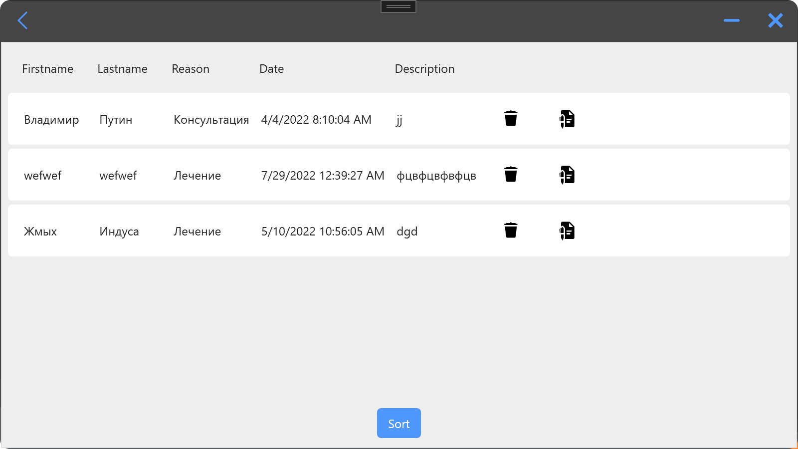

Рисунок 4.4 – Записанные клиенты

На данной странице выводятся все записанные клиенты с возможностью сортировки по ближайшей дате. Возможность удаления (отмены) записи и кнопка для создания заключения. По нажатию кнопки создания заключения, пользователь попадёт на страницу Заключения, рисунок 4.5

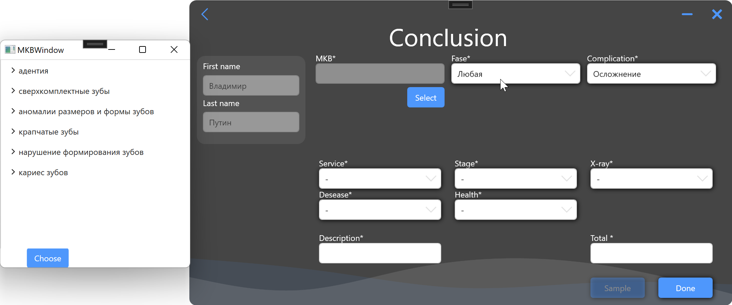

Рисунок 4.5 – Страница заключения.

На данной странице врач может заполнить заключение по выбранному пациенту, после эти данные отправляются в личную карту пациента.

На странице Дневник врача по нажатию кнопки Patients, пользователь попадает на страницу со списком всех пациентов, имеющихся в базе, рисунок 4.6. Реализован неточный поиск по фамилии. В таблице содержатся имена, фамилии и даты рождения пациентов. Кнопка Add отправляет на страницу создания карты нового пациента, рисунок 4.6.2. Кнопка Delete – удаляет выбранного пациента из базы, рисунок 4.6.3. Кнопка записи на прием(зуб с телефоном) – открывает профиль пациента для дальнейшей записи на прием. Рисунок 4.6.4

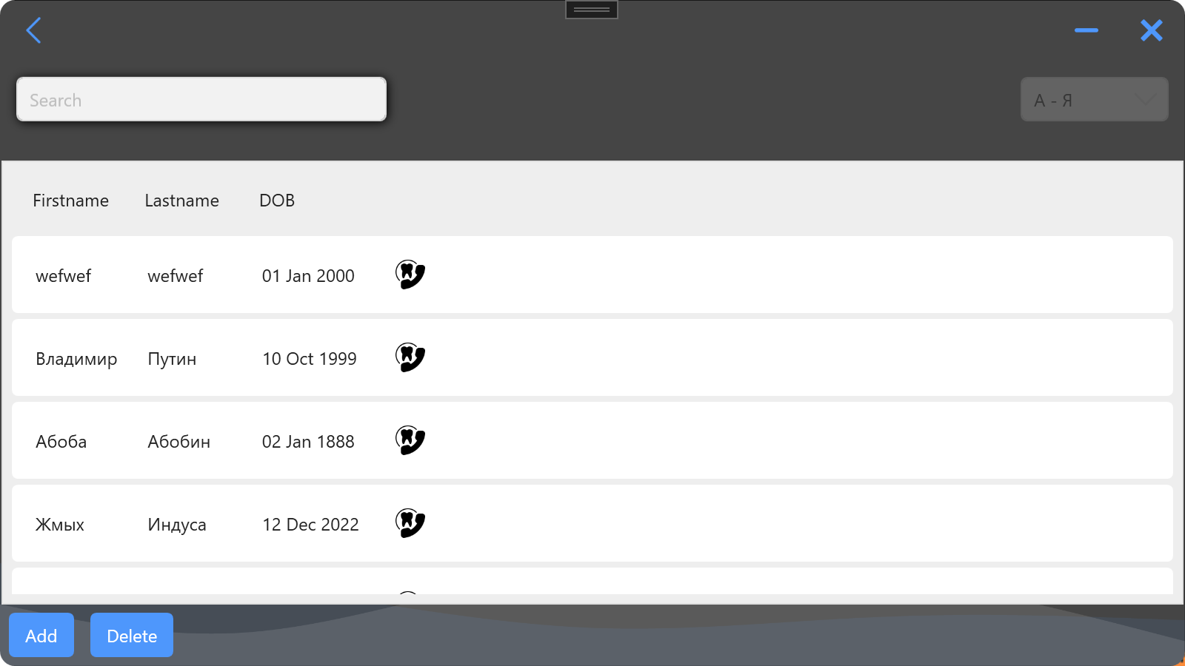

Рисунок 4.6 – Страница пациентов.

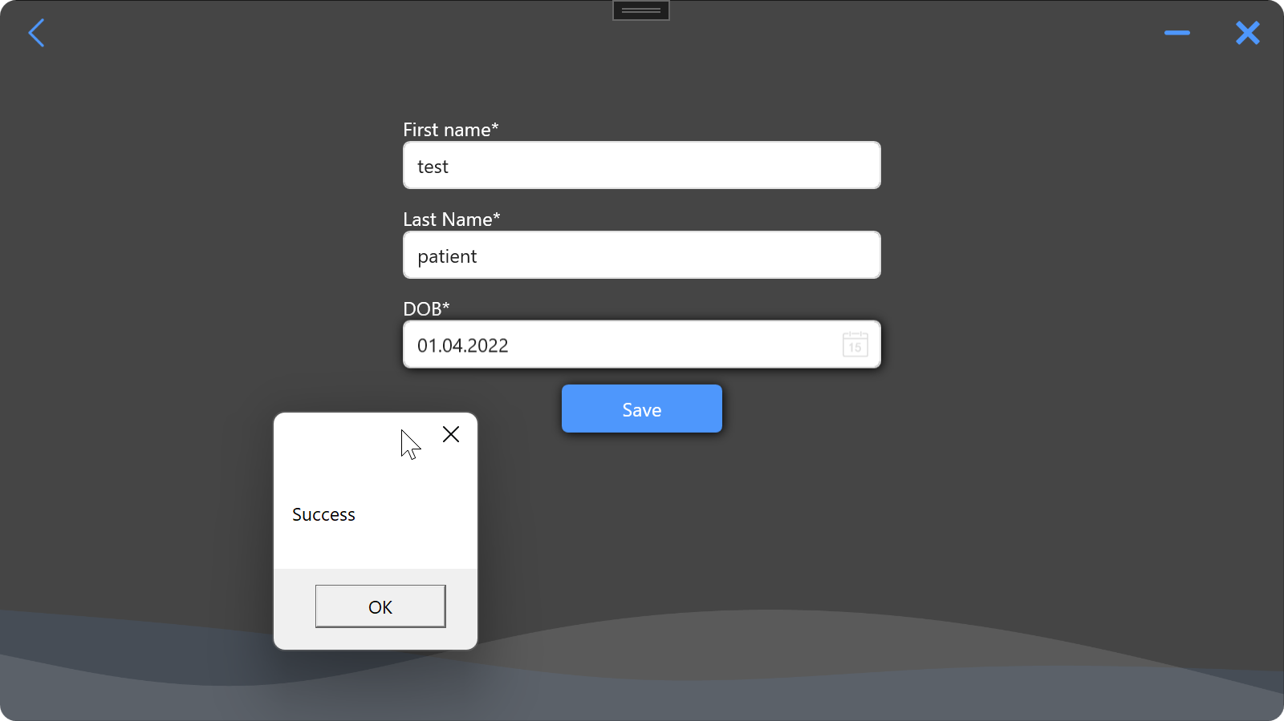

Рисунок 4.6.2- Добавление нового пациента

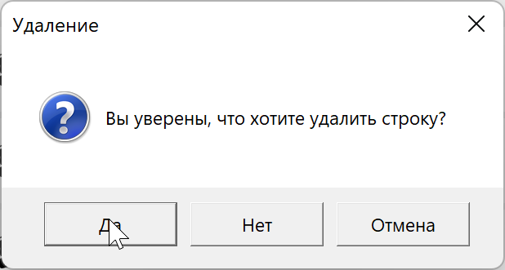

Рисунок 4.6.3 – Удаление выбранного пользователя

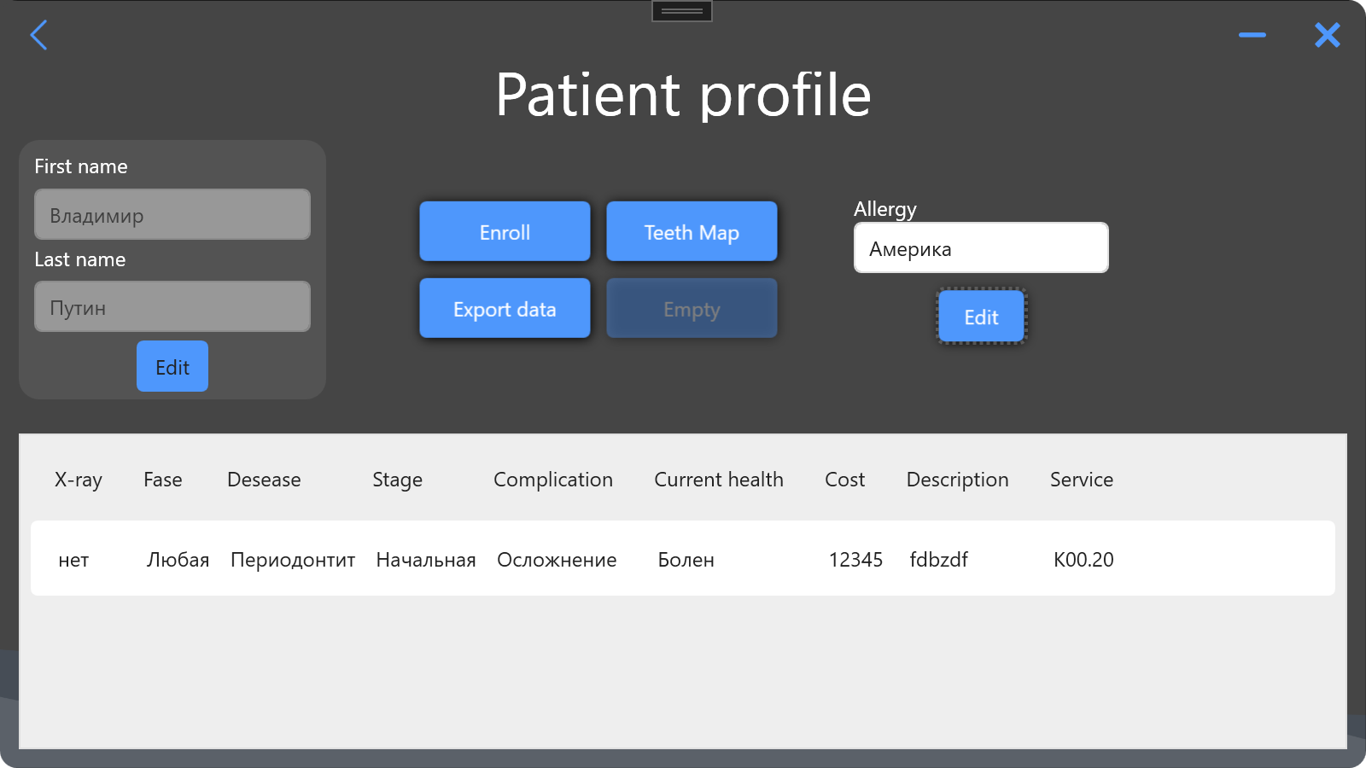

Рисунок 4.6.4 – Профиль пациента

На странице профиля пациента расположена таблица истории посещений, которую можно экспортировать в Excel по нажатию кнопки “Export data”. Имеется блок для просмотра сигнальной информации (аллергических реакций) В любой момент список можно изменить и сохранить кнопкой Edit (Под блоком Allergy). В профиле можно изменить имя, фамилию, дату рождения пациента. По нажатию кнопки Edit(Под блоком имени), откроется окно для редактирования информации. Зубная карта. Кнопка Enroll отвечает за переход на страницу записи клиента на прием, рисунок 4.7.

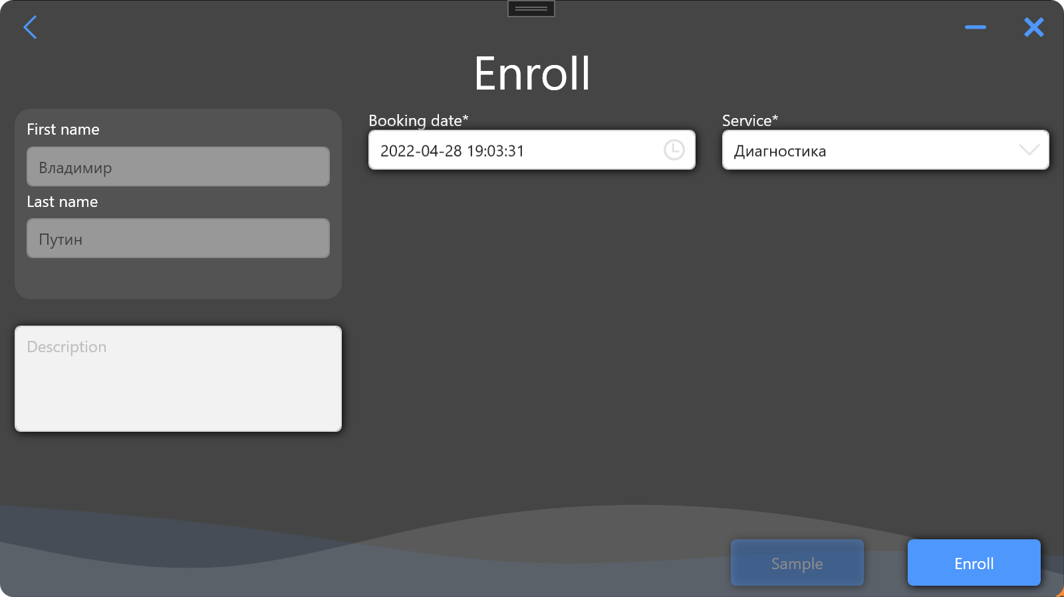

Рисунок 4.7 – Страница записи на прием

Поля First name и Last name заполняются автоматически. Выбрав дату, тип услуги и по желанию заполнив дополнительно описание, нажать кнопку Enroll. Программа оповестит об успешной записи.

На странице Дневник врача по нажатию кнопки MKB Codes, пользователь попадает на страницу со списком МКБ кодов, рисунок 4.8. 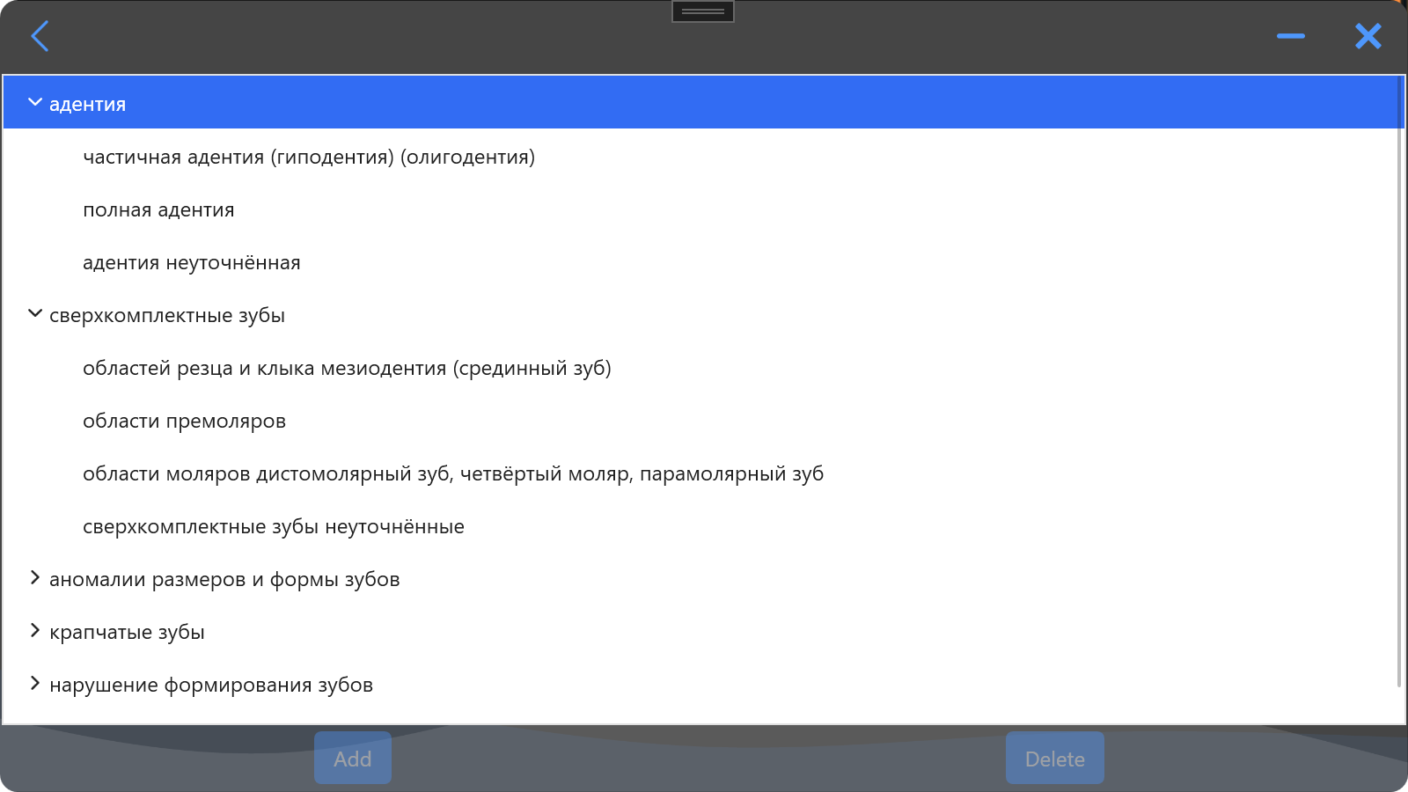

Рисунок 4.8 – Список МКБ кодов

* 1. Руководство по установке информационной системы
     1. Подключение базы данных приложения

Для подключения базы данных запустите SQL Server Management Studio. Подключитесь к серверу и создайте базу данных ArmDental. После успешного создания базы данных, переместите файл script.sql в программу. У вас откроется скрипт базы данных в консоли. Далее нажмите на кнопку “Выполнить”. Если вы все сделали правильно, то БД ArmDental будет заполнено всеми данными.

* + 1. Запуск приложения

Чтобы запустить приложение DentalClinic, скачайте установщик программы DenttalClinicInstaller.exe. Следуйте по инструкции в установщике. **Ключ к продукту для пробной версии (1111-1111).** Дождитесь полной установки. Запустите программу с помощью ярлыка на рабочем столе или в панели пуск.

# ПРИЛОЖЕНИЕ А

UML use case diagram



# ПРИЛОЖЕНИЕ Б

https://www.figma.com/file/zCdxDMozaVsrgAA888a65Q/ARM

<https://www.figma.com/file/foBd7utcQFDfCveZuAI77Q/BrendBook>

1. ГЛОССАРИЙ

АМР – автоматизированное рабочее место

ИС – информационная система

СУБД – система управления базами данных

ФИ – фамилия имя

БД – база данных

МКБ-код – код по международной классификации болезней

1. СПИСОК ИСТОЧНИКОВ
2. WPF и C# | Полное руководство // Metanit [Электронный ресурс] URL: <https://metanit.com/sharp/wpf/> .
3. Браузер API .NET [Электронный ресурс] URL: <https://metanit.com/sharp/wpf/>
4. WPF handy controls library [Электронный ресурс] URL: <https://github.com/HandyOrg/HandyControl>
5. WPF Экспортирование в Excel [Электронный ресурс] URL: <https://www.c-sharpcorner.com/UploadFile/87b416/export-data-from-datagrid-to-excel-sheet/>
6. Международная классификация болезней полости рта, слюнных желёз и челюстей (МКБ-10) [Электронный ресурс] URL: <https://www.dr.arut.ru/mezhdunarodnaya-klassifikatsiya-bolezney-polosti-rta-slyunnyih-zhelyoz-i-chelyustey/#__RefHeading___Toc11659_2052250097>
7. Информационная система «Dentist+»[Электронный ресурс] URL: <http://www.dentist-plus.com/>
8. Клинические рекомендации (Протоколы лечения) [Электронный ресурс] URL: <https://e-stomatology.ru/director/protokols/>
9. Правила пользования услугой Запись на приём к врачу. [Электронный ресурс] URL: <https://www.medincom.info> .
10. Инструмент с открытым исходным кодом, использующий простые текстовые описания для рисования UML-диаграмм // PlantUml [Электронный ресурс] URL: <https://plantuml.com/ru/>
11. Общая документация по C# WPF [Электронный ресурс] URL: <https://docs.microsoft.com/ru-ru/dotnet/desktop/wpf/?view=netdesktop-6.0>
12. WPF MaterialDesign library [Электронный ресурс] URL: <https://github.com/MaterialDesignInXAML/MaterialDesignInXamlToolkit/wiki/Getting-Started>
13. WPF Extended.Wpf.Toolkit library NuGet [Электронный ресурс] URL: <https://github.com/xceedsoftware/wpftoolkit>
14. WPF ControlzEx library [Электронный ресурс] URL: <https://github.com/ControlzEx/ControlzEx>
15. WPF ClosedXML library [Электронный ресурс] URL <https://github.com/ClosedXML/ClosedXML>
16. Visual Studio Github контроль версий и работа с репозиторием [Электронный ресурс] URL: <https://docs.microsoft.com/en-us/visualstudio/version-control/git-with-visual-studio?view=vs-2022>
17. SSMC документация, настройка [Электронный ресурс] URL: <https://docs.microsoft.com/en-us/sql/ssms/download-sql-server-management-studio-ssms?view=sql-server-ver16>
18. Стоматология - причины, диагностика и лечение – энциклопедия МедПортал [Электронный ресурс] URL: <https://medportal.ru/enc/stomatology/#:~:text=Три%20основных%20раздела%20стоматологии%3A%20терапевтическая,костной%20ткани%20и%20т.%20д>.
19. Идеальный инструмент моделирования и построения диаграмм для гибкой совместной работы в команде [Электронный ресурс] URL: <https://www.visual-paradigm.com/>
20. Справочная информация МИС [Электронный ресурс] URL: <https://wiki.is-mis.ru/pages/viewpage.action?pageId=57248600>
21. Учебное Пособие по стоматологическому инструменту А. И. Булгакова, А. Ш. Гали-  
    кеева, И. В. Валеев, Л. М. Хазиева – Уфа: Изд-во ГБОУ ВПО БГМУ Мин-  
    здравсоцразвития России, 2012. − 86 с. <http://library.bashgmu.ru/elibdoc/elib440.pdf>

# ЗАКЛЮЧЕНИЕ

Целью данной работы являлась разработка автоматизированного рабочего места стоматолога.

В данной работе был проведен анализ предметной области. Сделан анализ существующих программах обеспечений для автоматизированных рабочих мест стоматологов. Были сформированы требования к программному приложению.

Также были решены следующие задачи:

* Спроектирована структура проекта
* Спроектирован пользовательский интерфейс приложения
* Спроектирована база данных приложения
* Выполнена разработка АМР стоматолога

В ходе создания курсового проекта были получены следующие навыки:

* Работа с системой контроля версий GitHub
* Работа с WPF проектами, и их взаимодействие с кодом
* Проектирование базы данных и ее внедрение в приложение